2026年山东省中考数学模拟试卷（七）
一、选择题（每题4分，共40分.每小题只有一个选项是正确的）
1．中国人最早使用负数，可追溯到两千多年前的秦汉时期，$\frac{1}{2026}$的相反数为（ ）
A．﹣2026 B．2026 C．$\frac{1}{2026}$ D．$-\frac{1}{2026}$
2．如图是一个工艺品摆件，其主视图为（ ）
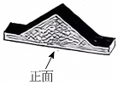
A．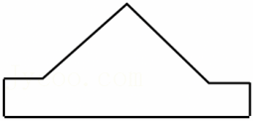 B．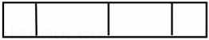
C．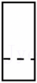 D．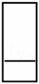
3．某班在开展劳动教育课程调查中发现，第一小组6名同学每周做家务的天数依次为3，7，5，6，5，4（单位：天），则这组数据的平均数为（ ）
A．4 B．5 C．6 D．7
4．若x＝1是关于x的一元二次方程2x²﹣5x+a＝0的一个解，则a的值为（ ）
A．3 B．2 C．1 D．0
5．如果△ABC∽△DEF，相似比为3：1，且△DEF的面积为2，那么△ABC的面积为（ ）
A．6 B．18 C．$\frac{2}{3}$ D．$\frac{1}{9}$
6．已知（k，b）为第二象限内的点，则一次函数y＝kx+b的图象大致是（ ）
A．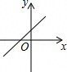 B．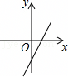 C．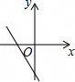 D．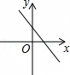
7．如图，△ABC是⊙O的内接三角形，作直径BD．若∠BAC＝40°，则∠DBC为（ ）
A．40° B．50° C．60° D．70°
8．如图，Rt△ABC中，∠ACB＝90°，AC＝6，$tanB=\frac{3}{4}$，点P为边AB上异于A的一点，以PA、PC为邻边作▱APCQ，则PQ的最小值是（ ）
A．$\frac{12}{5}$ B．$\frac{24}{5}$ C．5 D．6
9．如图，在四边形ABCD中，BE＝2EA，AH＝2HD，DG＝2GC，CF＝2BF，则四边形EFGH与四边形ABCD的面积比为（ ）
A． B． C． D．
10．如图，在平面直角坐标系中，△ABC的两条边分别与坐标轴平行，AB过原点O，已知点A，B在反比例函数的图象上，过点C作直线EF∥AB，与该反比例函数的图象相交于点E，F．若AC＝6，BC＝8，则EF的长为（ ）
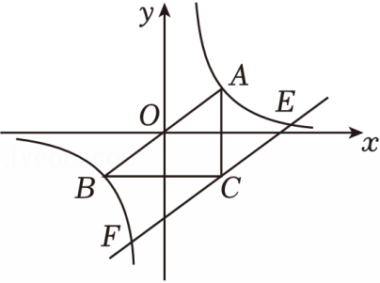
A． B．12 C． D．
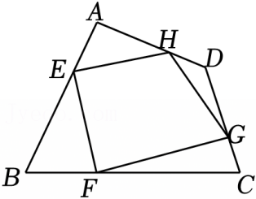
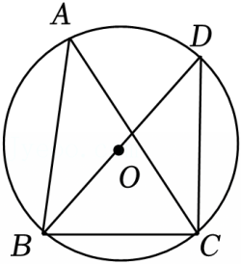
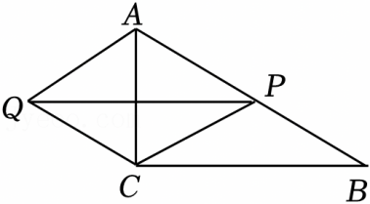

二、填空题（每题4分，共20分.不需写出解答过程，请把答案直接填在相应位置上）
11．石墨烯在材料学、微纳加工、能源、生物医学和药物传递等方面具有重要的应用前景．它的分子结构如图所示，所有多边形都是正多边形，则∠ABC的度数为 ．
12．如图，点A、B在⊙O上，点C是劣弧AB的中点，∠CDB＝40°，则∠AOC为 °．
13．我国古代数学名著《算法统宗》中记载：“今有绫七尺，罗九尺，共价适等；只云罗每尺价比绫每尺少钱三十六文，问各钱价若干？”意思是：现在有一匹7尺长的绫布和一匹9尺长的罗布恰好一样贵，只知道每尺罗布比绫布便宜36文，设每尺绫布的价格为x文，每尺罗布的价格为y文，则可列方程组为 ．
14．如图，在等边△ABC内有一点P，AP＝PB＝2PC＝4．将△ABP绕A点逆时针旋转，得到△ACP′，连接P′P，则tan∠P′PC的值为 ．
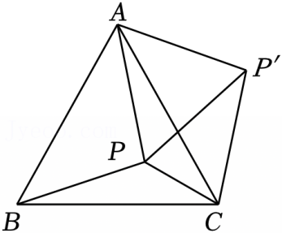
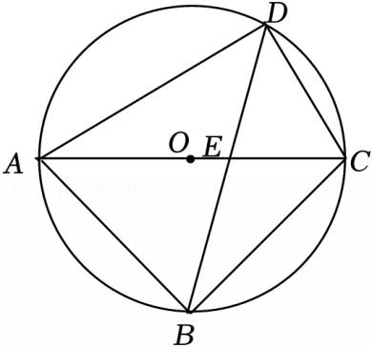
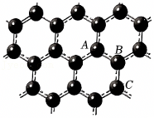
15．如图，四边形ABCD内接于⊙O，直径AC＝10，AB＝BC．若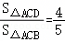，则BD的长为 ．
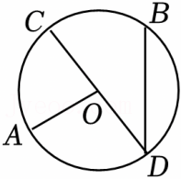

三、解答题（共有8小题，共90分.解答时写出文字说明、证明过程或演算步骤）
16．（1）计算：${(π-6)}^{0}+\sqrt{27}-2cos60°$；
（2）化简：$\frac{2}{x-3}-\frac{1}{x^{2}-9}$．

17．解不等式组：$\left\{\begin{matrix}3(x-1)＞2x+1① \\ \frac{2x+3}{3}≥x-1②\end{matrix}\right.$，并求出它的所有整数解的和．

18．某市组织中学生无人机技能操作比赛，随机抽取部分比赛成绩（成绩为整数，用x表示）作为样本进行整理，并绘制成统计图表，部分信息如下：
组别 | A | B | C | D | E
成绩（x） | 49.5＜x≤59.5 | 59.5＜x≤69.5 | 69.5＜x≤79.5 | 79.5＜x≤89.5 | 89.5＜x≤100
（1）图中a＝ ；
（2）扇形统计图中A组所在的扇．形的圆心角是 °；
（3）已知该市共有1000名中学生参赛，比赛成绩80分以上为“优秀”，根据样本数据估计该市获得“优秀”等级的参赛人数．
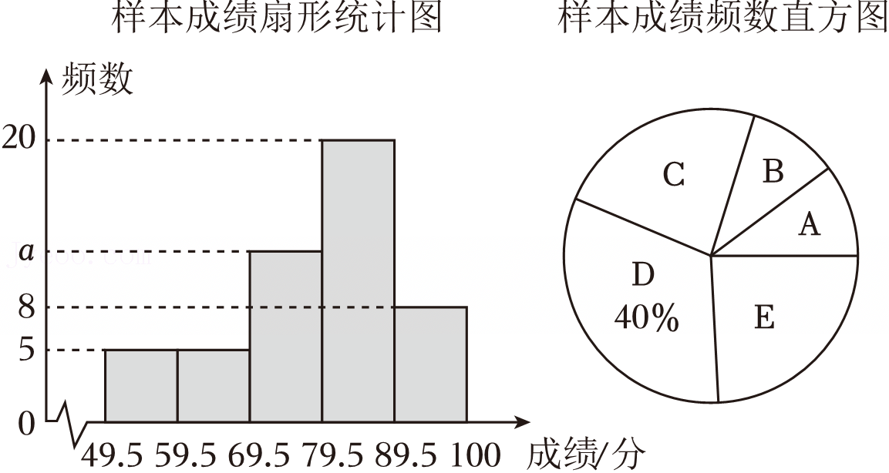
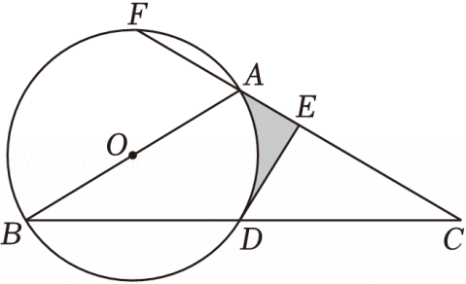
19．如图，在△ABC中，AB＝AC，以AB为直径的⊙O交BC于点D，过点D作DE⊥AC，垂足为点E，延长CA交⊙O于点F．
（1）求证：DE是⊙O的切线；
（2）若AF＝6，∠BAC＝120°，求图中阴影部分的面积．

20．如图，矩形ABCD，AB＝4，AD＝8，点F是对角线BD上一点，AF⊥FE交BC于点E．
（1）若EB＝EF，求BE的长；
（2）若点F在BD上运动，试探究$\frac{EF}{AF}$的比值是否变化？若不变，请求出这个比值；若变化，请说明理由；
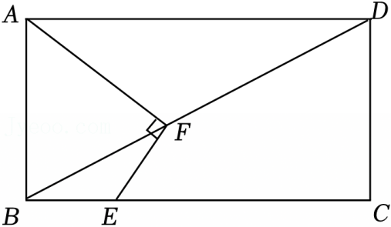
（3）线段EF的最小值是 ．

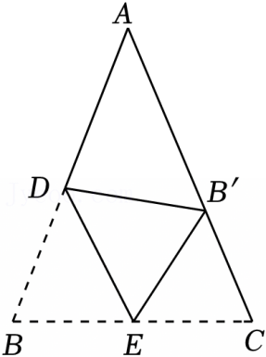
21．如图，在△ABC中，AB＝AC，点D，E分别在AB，BC上，将△BDE沿DE折叠，点B落在AC边上的点B′处，已知DE∥AC．
（1）求证：AD＝DB′．
（2）若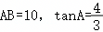，求BE的长．

22．已知二次函数y＝ax²﹣（2a+1）x﹣1﹣3a（a≠0）．
（1）若该函数的图象过原点．
①求a的值．
②点P（m，n）在该函数图象上，当t＜m＜t+1时，n＜0，求t的范围．
（2）已知0＜a≤1．当0≤x≤3时，函数最大值与最小值的差为，求a的值．

23．【综合探究】运用二次函数来研究植物幼苗叶片的生长状况．在大自然里，有很多数学的奥秘．图1是一片美丽的心形叶片，图2是一棵生长的幼苗，它们都可以看作把抛物线的一部分沿直线折叠而形成．
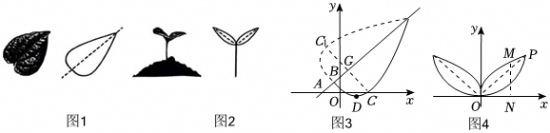
【探究一】确定心形叶片的形状
（1）如图3建立平面直角坐标系，心形叶片对称轴下部的轮廓线可以看作是二次函数y＝ax²+bx图象的一部分，已知该抛物线经过原点，顶点D坐标为（2，﹣1）且与x轴的另一交点为C．求C点坐标及抛物线的解析式；
【探究二】研究心形叶片的尺寸
（2）如图3，在（1）的条件下，心形叶片的对称轴，即直线y＝x+1与坐标轴交于A，B两点，点C，C₁是叶片上的一对对称点，线段CC₁交直线AB于点G．证明△AGC是等腰直角三角形并求出线段CC₁的长度；
【探究三】探究幼苗叶片的特征
（3）小李同学在观察某种幼苗生长的过程中，发现幼苗叶片下方轮廓线可以看作是二次函数$y=\frac{1}{4}x^{2}$图象的一部分，如图4所示，右侧幼苗上方轮廓线与下方轮廓线形状相同，开口相反，已知叶尖P的坐标为（4，4）．在右侧上方轮廓线上任取一点M，过M作x轴垂线交下方轮廓线于点N，求MN的最大值．

